Инструкция по использованию Open Api для подключения GPS-трекеров

Знакомство с интерфейсом и авторизация

Шаг 1. Для начала работы необходимо запустить приложение NCALayer и перейти на портал по ссылке https://tabigat.gov.kz (далее – Портал) через любой удобный интернет-браузер. В открывшейся странице Вам будет доступен панель авторизации (рис. 1 в). Далее нужно нажать на иконку tabigat.gov.kz чтобы ознакомится инструкциями, функционалом Портала, включая просмотр и управление общедоступными данными, а также другие доступные сервисы и ресурсы (рис. 1 а,б).

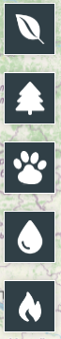 |  | 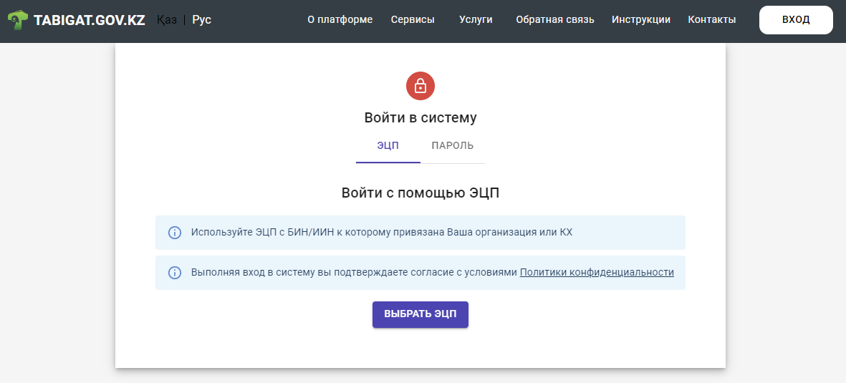
а) Перечень тематических слов | б) Инструменты работы с картой | в) Панель авторизации
Рисунок 1. Основные инструменты работы с Порталом
Шаг 2. Для того чтобы подключить GPS данные на Портал, необходимо пройти регистрацию.
- Для регистрации нажмите на «Вход»:

- Выбрать ЭЦП:
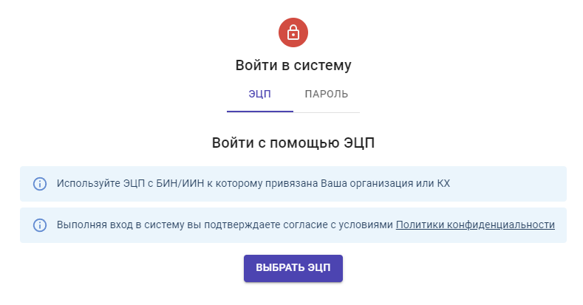
- Выбрать файл: AUTH…., далее открыть:

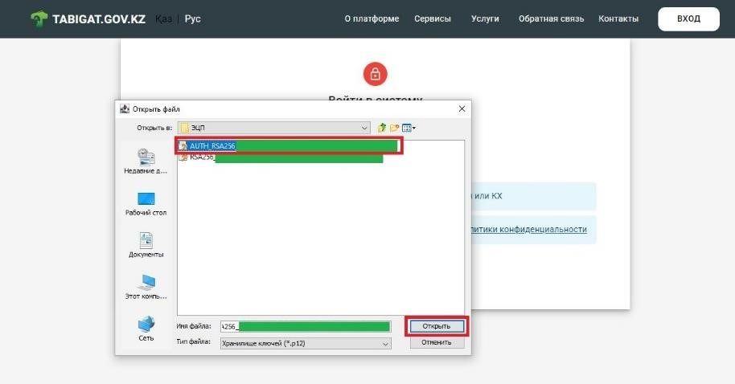
- Ввести пароль и открыть:

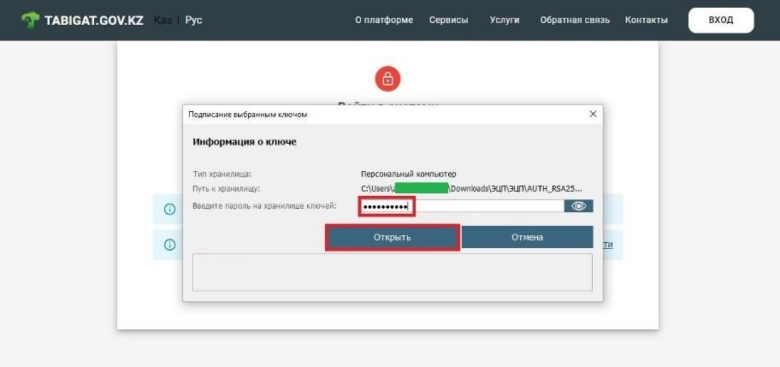
- Отправить:

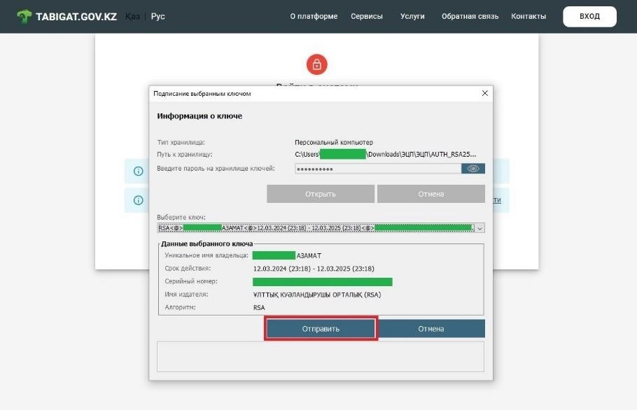
- Продолжить:
- Нажать ОК;
- Подписать пользовательское соглашение к Порталу с помощью ЭЦП;
- После регистрации Портал готов к использованию, однако чтобы получить доступ к данным нужно направить письмо (по прилагаемому шаблону) в адрес АО «НК «Қазақстан Ғарыш Сапары» на почту kense@gharysh.kz с запросом на предоставление соответствующих прав доступа в системе, с указанием контактных данных (ФИО, должность, ИИН/БИН, эл.адрес, телефон).

Подключение и просмотр GPS данных
Шаг 1. После получения доступа от АО «НК «Қазақстан Ғарыш Сапары», для того чтобы подключить и просмотреть GPS данные, нужно пройти авторизацию на Портале и на открывшейся странице нажмите кнопку , чтобы открыть рабочую панель личного кабинета специалиста.
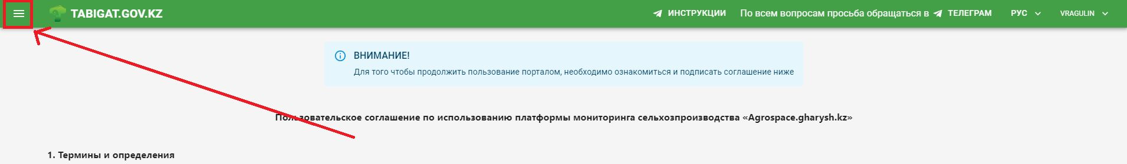

Шаг 2. В открывшейся рабочей панели личного кабинета специалиста выберите раздел «Карты», в ниспадающем списке выберите карту Экология.

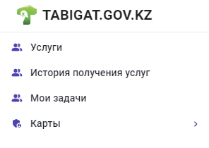

Шаг 3. Выберите ваш регион из списка, нажмите на знак для получения инструкции Подключения к API и следуйте по данному инструкции для подключения GPS данные и их отображения.
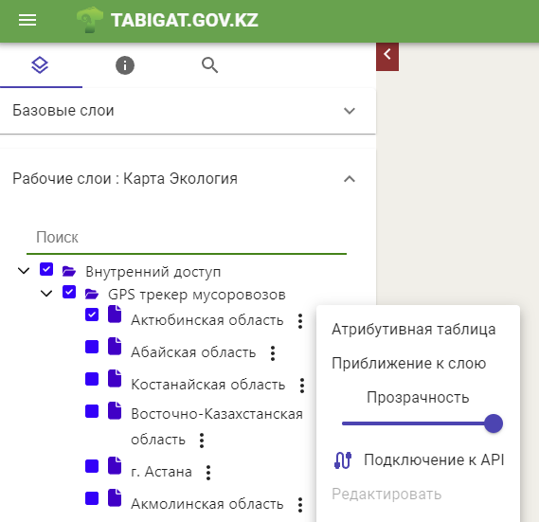

Шаг 4. Для просмотра подключенных GPS данных нужно выбрать удобную для работы карту (подложку) в базовых слоях и ваш регион. После нажмите на знакдля отображения данных в выбранном слое.
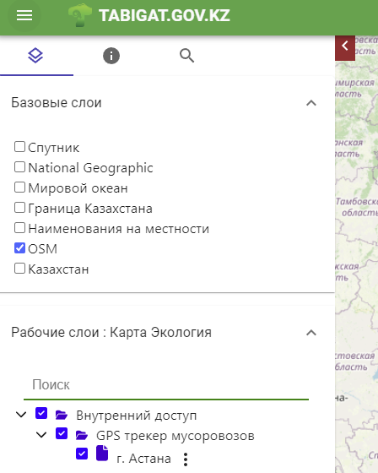

«Қазақстан Ғарыш Сапары» ҰК» АҚ

Кәсіпкерлік субъектісінің атауы tabigat.gov.kz табиғи ресурстардың интерактивті картасында GPS деректерін қосу үшін тіркелді және жүйеге тиісті кіру құқықтарын орнату үшін жауапты адамның байланыс деректерін жібереді.

Жауапты адамның байланыс деректері:
ТАЖ:__________________
Лауазымы:______________
ЖСН/БСН:______________
Электрондық пошта:______
Телефон:________________
Көлік құралдары қозғалатын облыс/қала /елді мекен:_________________

Кәсіпкерлік субъектісінің директоры Аты-жөні, мөрі

Орындаушы.: __________
Телефон.:___________

АО «НК «Қазақстан Ғарыш Сапары»

Наименование субъекта предпринимательства зарегистрировался на Интерактивной карте природных ресурсов tabigat.gov.kz для подключения GPS данных и направляет контактные данные ответственного лица для установки соответствующих прав доступа в системе.

Контактные данные ответственного лица:
ФИО:_______________________
Должность:__________________
ИИН/БИН:___________________
Электронная почта:____________
Телефон:_____________________
Область/город/населенный пункт передвижения транспортных средств:
________________________________________________________________

Директор субъекта предпринимательства ФИО, печать

Исп.: __________
Тел.:___________

